13/10/2020
1. Solucio a nivell de Sistema Operatiu
4/23
Complementa al Tema6 del dimarts, on deiexm que hi havien solucions basiques (a nivell de software o hardware). En el seminari parlarem de les solucions del sistema operatiu.

Un semafor es un contador que pot incrementar i decrementar en 1. Si se veu com si foren objectes en una cua. Admitix tres operacions basiques: Declarar el semafor, operario P (que decrementa) i una operacio V (que incrementa).

5/23
Semafor: Operacions d’acces

-Declaracio i inicialitzacio:
S:semafor(N);
Se declara S amb un valor inicial N que ha de ser major o igual que 0. Sera major que zero si el volem gastar com a contador (diapos9) i sera igual a zero si no.
-Decrement: P(S)
Si al decrementar se queda per davall de zero, se suspen.
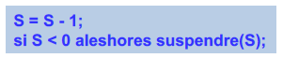
-Increment: V(S)
Si al incrementar se queda igual o major que zero, el desperta.
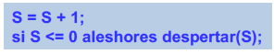
Les operacions P i Vson atomiques, no se les pot interrompre.

Exemple:

 |  |  |  | Semafor
T | Prep | CPU | Operacio | Comptador | Cua
 | H2,H3 | H1 | P(S) | 0
 | H2,H3 | H1 | SC | 0
Canvi Context | H1,H3 | H2 | P(S) | -1 | H2
 | H1 | H3 | P(S) | -2 | H2,H3
 |  | H1 | SC
 |  |  | V(S) | -1 | H3

7/23
Els semafors se poden utilitzar també per a sincronitzar
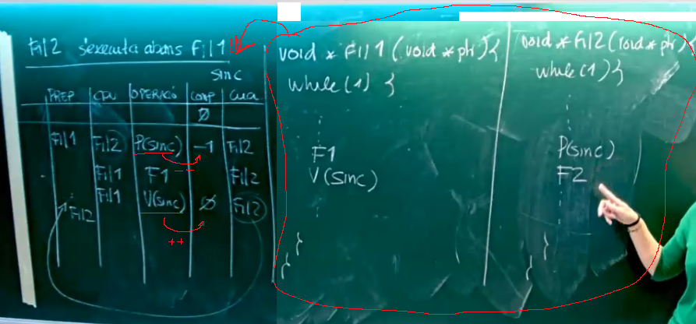

8/23
Semafors com a ferramenta per a controlar el nombre de procesos o de vegades que se pot accedir a un codi. Com a COMPTADOR
La diapos 12 te un codi implementat com a comptador.

2. Semafors POSIX
11/23
Mira en la diapos que ens equival a la P (roig en la diapos) o V (Verd en diapos)

12/23

13/23
Fixat que baix el codi podda per a que son els buits i els items.

3. Mutex Posix
17/23
L’esquema es interessant, pero mira les diapos anteriors tambe.

18/23

4. Exercicis
22/23
El codi de la diapos se tradueix a
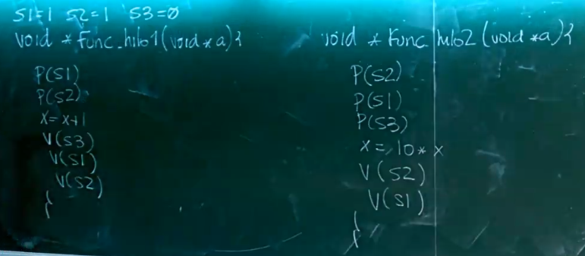
23/23
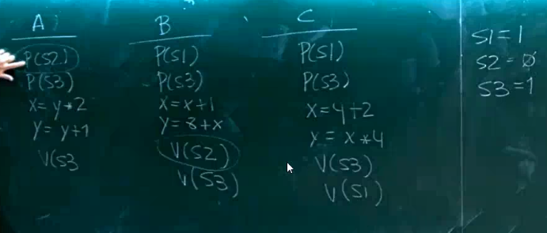
Comença C

